УДК 621.643.412:006.354 Группа Г18

ГОСУДАРСТВЕННЫЙ СТАНДАРТ СОЮЗА ССР

ФЛАНЦЫ ЛИТЫЕ ИЗ КОВКОГО ЧУГУНА НА Рy от 1,6 до 4,0 МПа (от 16 до 40 кгс/см²)

Конструкция и размеры

ГОСТ 12818-80*
Взамен ГОСТ 12817-67, ГОСТ 12818—67, ГОСТ 12819-67
ОКП 37 9941

Постановлением Государственного комитета СССР по стандартам от 20 мая 11980 г. ¹ 2239 дата введения установлена

01.01.83
Ограничение срока действия снято Постановлением Госстандарта от 15.04.92 № 402

1. Настоящий стандарт распространяется на фланцы литой арматуры, соединительных частей, машин, приборов, патрубков аппаратов и резервуаров из ковкого чугуна на условное давление Рy от 1,6 до 4,0 МПа (от 16 до 40 кгс/см²) и температуру среды от 243 до 673 К (от минус 30 до плюс 400 °С).
Требования пп. 1—3; 5; 7 настоящего стандарта являются обяза-тельными, остальные требования — рекомендуемыми.
(Измененная редакция, Изм. ¹ 2).
2. Конструкция и размеры фланцев должны соответствовать указанным на чертеже и в таблице.
3. Фланцы должны изготовляться с уплотнительными поверхностями исполнений 1, 2, 3 и присоединительными размерами по ГОСТ 12815-80.
4. Предельные отклонения размеров отливок — по 9-му классу точности ГОСТ 26645—85.
(Измененная редакция, Изм. ¹ 2).
5. Неуказанные размеры и предельные отклонения — по рабочим чертежам, утвержденным в установленном порядке.
6. Допускается изготовление фланцев Dy 15 мм без скоса под углом 15° и выемки по радиусу R 11 max, а также квадратных фланцев со скосом от 8 до 15°.
7. Технические требования, материал фланцев, крепежных дета чей и прокладок — по ГОСТ 12816—80.
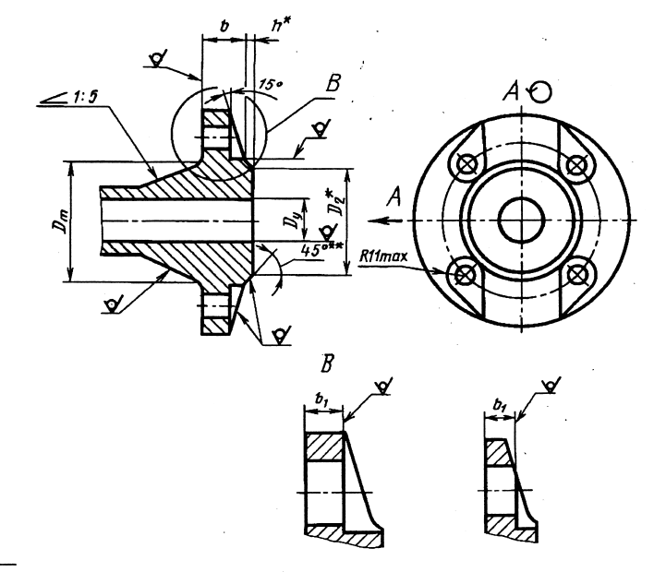
_____
*D₂ и h - по ГОСТ 12815-80.
** Допускается выполнять скругление.
мм
Проход условный, Dy | Рy МПа (кгс/см²)
 | 1,6 (16) |  |  | 2,5 и 4,0 (25 и 40)
 | b | b₁ | Dm | b | b₁ | Dm
15 | 12 | 8 | 38 | 14 | 8 | 38
20 | 12 | 8 | 44 | 14 | 8 | 44
25 | 12 | 8 | 49 | 14 | 8 | 49
32 | 13 | 10 | 62 | 15 | 10 | 62
40 | 13 | 10 | 70 | 15 | 10 | 70
50 | 15 | 10 | 80 | 17 | 10 | 80
65 | 17 | 10 | 106 | 19 | 10 | 106
80 | 19 | 10 | 116 | 21 | 10 | 116

